Ecole : Hammou Makhlouf et Abdelkader Cours :
Nom de l’enseignante : Année scolaire : 2014-2015

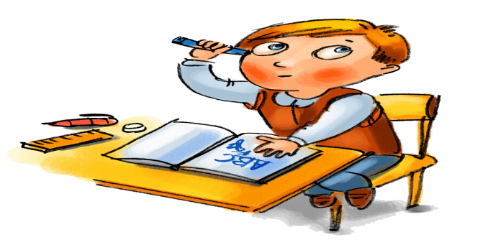

N° | Noms et prénoms | Date et lieu de naissance | Nom du père | Remarques
01
02
03
04
05
06
07
08
09
10
11
12
13
14
15
16
17
18
19
20
21
22
23
24
25
26
27
28
29
30
31

L’enseignante Mme la directrice Mme l’inspectrice

